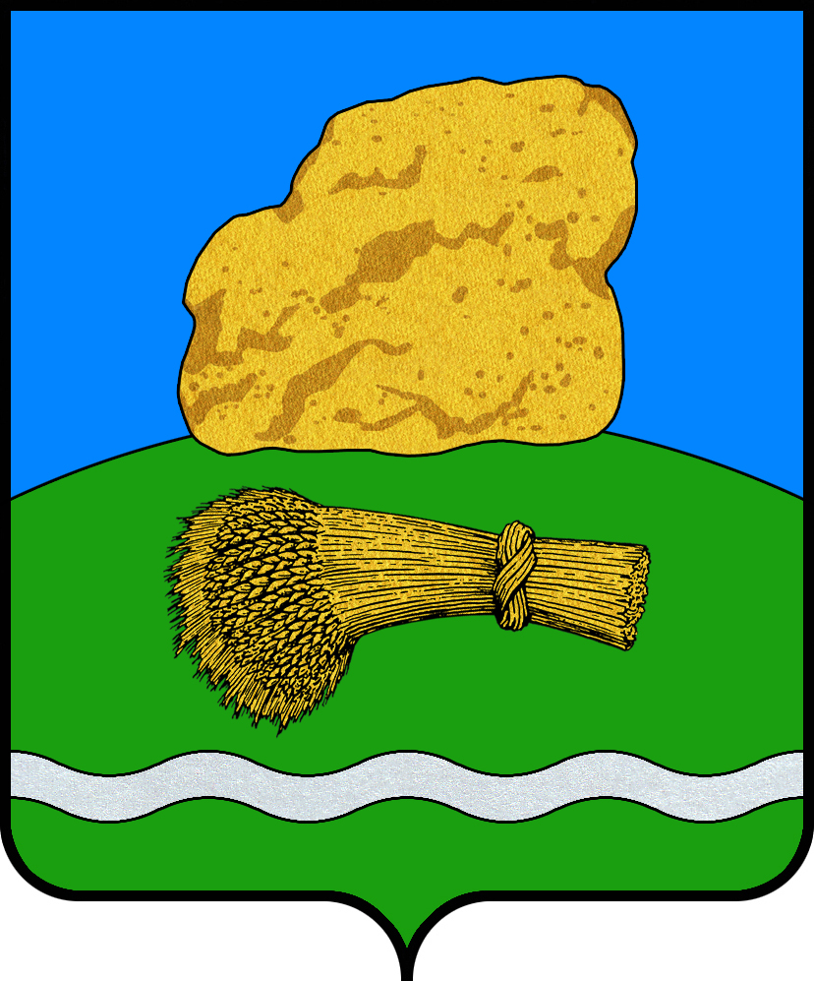
РОССИЙСКАЯ ФЕДЕРАЦИЯ
Калужская область

РАЙОННОЕ СОБРАНИЕ ПРЕДСТАВИТЕЛЕЙ
МУНИЦИПАЛЬНОГО РАЙОНА
«ДУМИНИЧСКИЙ РАЙОН»

РЕШЕНИЕ

«_17_» _02__ 2025 г. № 13

Об утверждении схемы многомандатных избирательных округов для проведения выборов депутатов Думы Думиничского муниципального округа

В соответствии с пунктом 2 статьи 18 Федерального закона от 12.06.2002 № 67-ФЗ «Об основных гарантиях избирательных прав и права на участие в референдуме граждан Российской Федерации», пунктом 3 статьи 15 Закона Калужской области от 25.06.2009 № 556-ОЗ «О выборах в органы местного самоуправления в Калужской области», пунктом 6 статьи 5 Закона Калужской области от 25.10.2024 №539-ОЗ «О преобразовании всех поселений, входящих в состав муниципального района «Думиничский район», путем объединения и создании вновь образованного муниципального образования с наделением его статусом муниципального округа и о внесении изменений в отдельные закона Калужской области», руководствуясь Уставом МР «Думиничский район», Районное Собрание представителей РЕШИЛО:

1. Утвердить схему многомандатных избирательных округов для проведения выборов депутатов Думы Думиничского муниципального округа первого созыва и её графическое изображение сроком на 10 лет (приложения № 1, № 2).
2. Направить настоящее решение в территориальную избирательную комиссию Думиничского района.
3. Настоящее Решение вступает в силу с даты его опубликования в районной газете «Думиничские вести», подлежит размещению на официальном сайте www.zskaluga.ru и на официальном сайте муниципального района «Думиничский район» https://admdum.gosuslugi.ru/.

Глава муниципального района А.С. Шишова

Приложение №1
к решению РСП МР «Думиничский район»
от «_17_» __02___ 2025 г. №13

СХЕМА
многомандатных избирательных округов для проведения выборов депутатов Думы Думиничского муниципального округа первого созыва

Численность избирателей на 01.01.2025 г. - 9149.
Средняя норма представительства избирателей (СНП)- 609.
Допустимое отклонение от СНП (- +10%) - 60.

ПЯТИМАНДАТНЫЙ ИЗБИРАТЕЛЬНЫЙ ОКРУГ № 1

Границы избирательного округа:
населённые пункты:
- посёлок Думиничи:
- улицы посёлка Думиничи: Большая Пролетарская, Восточная, Гагарина, Гоголя, Дубровского, Ильина, Калинина, Кирова, Козлова, Комсомольская, Корнева, Лермонтова, Маяковского, Мичурина, Некрасова, Нижняя Кирова, Пионерская, Пушкина, Рабочая, Рокоссовского, Садовая, Спортивная, Тургенева, Фрунзе, Чапаева, Ястребова;
- переулки посёлка Думиничи: Большой Пролетарский, Гоголя, Кирова, Садовый, Пушкина;
- микрорайон Градостроитель.
- с. Вертное,
- железнодорожный разъезд Вертное,
- д. Дяглево,
- д. Казаковка,
- с. Брынь,
- д. Александровка,
- д. Боброво,
- д. Дикроновка,
- д. Никитинка,
- д. Плоцкое,
- д. Рукав,
- д. Семичасное,
- д. Шваново,
- с. Которь,
- д. Баранково,
- железнодорожная станция Воймирово,
- д. Воймировский Щебзавод,
- д. Гремячевка,
- д. Дубровка (территория бывшего муниципального образования сельское поселение «Село Которь»),
- д. Кишеевка,
- д. Павловка,
- д. Хлуднево,
- д. Хлудневский Карьер.

Количество избирателей – 3008.

ПЯТИМАНДАТНЫЙ ИЗБИРАТЕЛЬНЫЙ ОКРУГ № 2

Границы избирательного округа:
населённые пункты:
- посёлок Думиничи:
- улицы посёлка Думиничи: Гостиная, Ленина, Проспект Мира, Мира, Молодежная, Октябрьская, Первомайская, Советская, Южная;
- переулки посёлка Думиничи: 1-й Ленинский, 2–й Ленинский, Октябрьский, Первомайский.
- железнодорожная станция Думиничи;
- с. Чернышено,
- д. Лутовня,
- д. Клинцы,
- д. Лошево,
- с. Хотьково,
- д. Шубник.

Количество избирателей – 3107.

ПЯТИМАНДАТНЫЙ ИЗБИРАТЕЛЬНЫЙ ОКРУГ № 3

Границы избирательного округа:
населённые пункты:
- д. Думиничи,
- д. Ломенка,
- д. Поляки,
- д. Хотисино,
- д. Звитовка,
- д. Куклино,
- д. Маслово,
- д. Роженск,
- д. Буда,
- д. Марьинка,
- п. Новый,
- д. Палики,
- железнодорожная станция Палики,
- с. Паликского Кирпичного Завода,
- с. Усты,
- д. Усадьба,
- д. Кремичное;
- в/ч 3382Г,
- д. Дубровка (территория бывшего муниципального образования сельское поселение «Деревня Дубровка»),
- с. Дубровского Отделения Сельхозтехники,
- с. Марьинский,
- д. 105 Лесоучасток,
- д. Речица,
- д. Высокое,
- с. Имени Ленина,
- п. Мирный,
- с. Зимницы,
- д. Каменка,
- с. Новослободск,
- д. Слободка,
- с. Маклаки,
- д. Поляна,
- д. Рассвет,
- д. Ряполово,
- д. Сигунов;
- д. Верхнее Гульцово,
- д. Нижнее Гульцово,
- д. Низвадово,
- населенный пункт Казарма 153 км,
- д. Верхнее Сяглово,
- д. Нижнее Сяглово,
- д. Кочуково,
- д. Николаевка,
- д. Сухой Сот,
- д. Кожановка,
- д. Пузановка,
- д. Пыренка,
- с. Ясенок.

Количество избирателей – 3034.

Приложение №2
к решению РСП МР «Думиничский район»
от «_17_» __02____ 2025 г. №_13__

